|  |  |  |  |
| --- | --- | --- | --- |
| 成都众乐泰科技有限公司 | 文档编号 | 版本 | 密级 |
|  |  |  |
| 资源类别 |  | 共 页 |

铁路监测

算法设计方案

拟制：_____________ 日期：____________

审核：_____________ 日期：____________

批准：_____________ 日期：____________

成都众乐泰科技有限公司

版权所有。未经授权任何单位或个人，不得以任何形式复制、出版、传播和存储本文件的任何部分。如有侵权行为将被追究相关法律责任。

修订记录

|  |  |  |  |
| --- | --- | --- | --- |
| 日期 | 修订版本 | 描述 | 作者 |
| 2018/8/3 | v.0.1.0 | 初稿 |  |
|  |  |  |  |

目 录

1 概述 4

2 算法设计需求 4

2.1 功能需求 4

2.2 性能需求 4

3 功能模块算法方案 4

3.1 方案一 4

3.2 方案二 18

3.3 各方案的优劣分析 18

4 算法模块验证结果 18

5 结论和展望 18

## 1 概述

该功能模块处理输入的红外原始图像序列，检测出图像中的铁道，自动推算铁轨状态模型参数，通过扩展卡尔曼滤波实时跟踪铁轨，结合铁轨几何信息实现铁道异物检测，以及侵入警戒区的行人检测。

关键词： 红外；铁轨；检测；跟踪；异物检测；行人检测

## 2 算法设计需求

### 2.1 功能需求

A.系统运行参数的自动初始化；

B.跟踪铁道；

C.检测铁道异物；

D.检测铁道行人。

### 2.2 性能需求

A.实时处理。

## 3 功能模块算法方案

### 3.1 方案一

#### 3.1.1 总体流程

铁轨检测&系统初始化

↓

铁轨跟踪

↓ ↓

异物检测 行人检测

#### 3.1.2 铁轨检测

采用回旋模型描述铁道形态，给定系统硬件配置、安装参数以及铁道图像，采用最大后验估计求解相应的模型参数，检测图像中的铁轨。解出的模型参数用于铁轨跟踪过程的初始化。

##### 3.1.2.1 铁道模型

铁道的回旋模型包含7个参数，***θ*** = [*φ*1, *φ*2,*y*0,b,*ch*0,*ch*1,*cv*0]T。其中*φ*1表示摄像机光轴和铁道切线方向之间的偏航角；*φ*2表示摄像机光轴和轨道面之间的俯仰角；*y*0表示火车质心与铁道中心之间的横向偏移；b表示铁道宽度；*ch*0表示铁道水平曲率；*ch*1表示铁道水平曲率的变换率；*cv*0表示铁道垂直曲率。图1至图6的铁道模型仿真软件给出了6种典型的铁道形态。

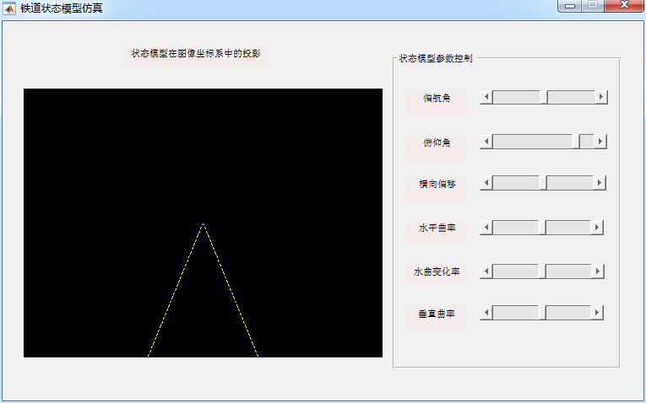

图1 除了b，其他参数均为零

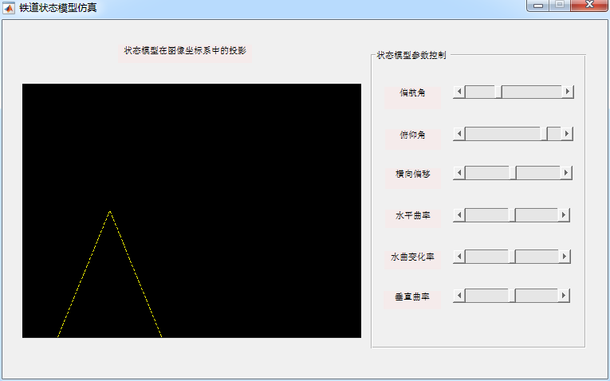

图2 偏航角为负

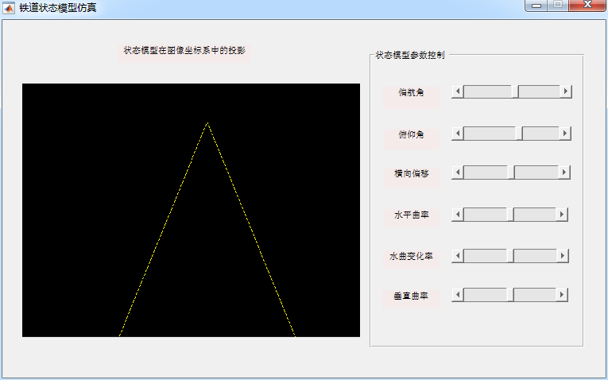

图3 俯仰角为负

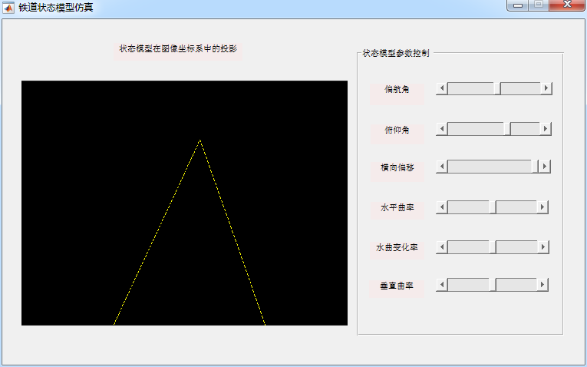

图4 横向偏移为正

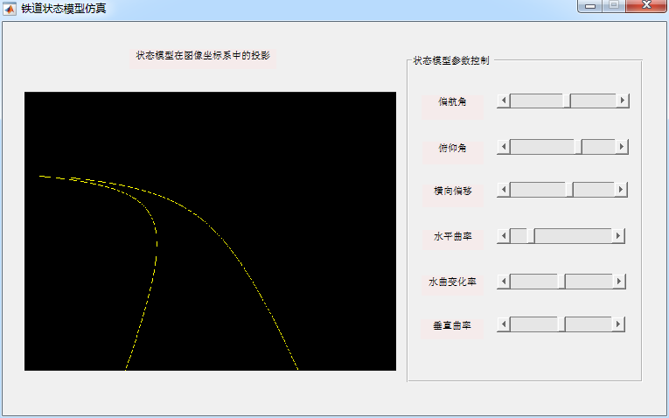

图5 水平曲率为负

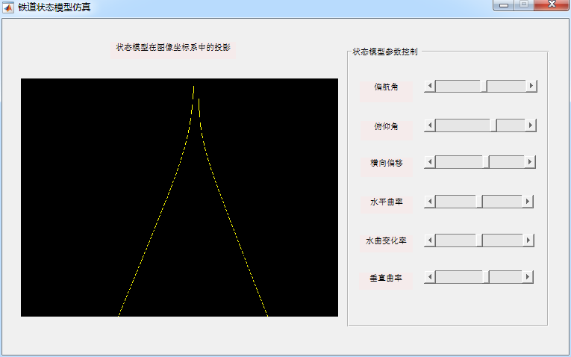

图6 垂直曲率为正

铁道状态模型投影在图像平面中的坐标(*x*b,*y*b)可通过透视投影计算：







其中的*f*x和*f*y是摄像机水平和垂直方向的缩放系数，*c*x和*c*y表示主点的横纵坐标，这四个参数应该由摄像机标定得到。*l*表示铁轨的前视距离。计算*y*l的式子中，负号对应于左铁轨，正号对应于右铁轨。*h*表示摄像机的安装高度。

##### 3.1.2.2 似然函数

定义似然函数*p*(***x***|***θ***)，其中***θ***是铁轨的状态模型参数，***x***是观测到的图像。*p*(***x***|***θ***)表示给定参数***θ***的条件下，观测到铁道图像的概率。*p*(***x***|***θ***)越大，参数***θ***表示真实状态的可能性也越大。反之亦然。似然函数正比于：



其中的E是像素集合；*f*是梯度幅度；*d*是(*u*,*v*)和***θ***投影点之间的最小距离，假设相应的投影点为(*p*u,*p*v)，那么*β*就是(*u*,*v*)处的边缘方向和(*p*u,*p*v)处的切线方向的夹角；*w*是权重函数，其定义为：



其中的*σ*用于控制权重衰减速率；R用于屏蔽似然函数中距离过远的成分。

梯度的幅值和方向易得。投影点的切线方向通过其斜率计算：



这其中：





投影点的切线方向：



##### 3.1.2.3 最大后验概率估计

铁道模型参数***θ***的后验概率：



其中的*p*(***θ***)表示模型本身的先验概率分布。最大化模型参数的后验概率，即可得到模型参数的最优估计：



这其中的先验概率应结合轨道设计相关知识确定：



其中的***μ***∈R7是参数的期望；Σ∈R7×7是其协方差。

##### 3.1.2.4 禁忌搜索

构建代价函数：



根据工程实际确定待解参数的边界条件，在受限的空间搜索最优解。

禁忌搜索的步骤为：

初始化当前解（**θ**）及其代价（g）、目前最优解（**θ**opt）及其代价（gopt）。即**θ**opt=**θ**，gopt=g。初始化禁忌表（固定长度的队列）TL为空。

对于θi(1≤i≤7)，在其邻域内随机选择N个候选解：{**θ**1, **θ**2,…, **θ**N}。

计算候选解相应的代价：{g1,g2,…,gN}。

依照代价对候选解升序排列。

如果**θ**j∈TL且**θ**j不满足赦免条件：gj<gopt，剔除**θ**j及gj，以同样的准则判断第j+1个候选解，直至找到不满足这个准则的第一个候选解。更新当前解：**θ**=**θ**j；更新禁忌表：**θ**j入队，如果队列已满，移除最先进入的解。

如果gj<gopt，更新目前最优解及其代价：**θ**opt=**θ**j，gopt=gj。

处理θi+1，直至θ7。

如果满足迭代终止条件：迭代次数大于预设值，结束。

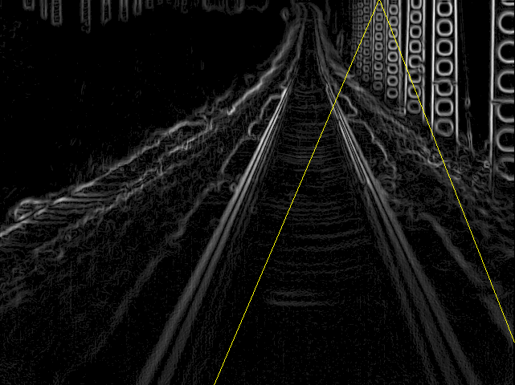 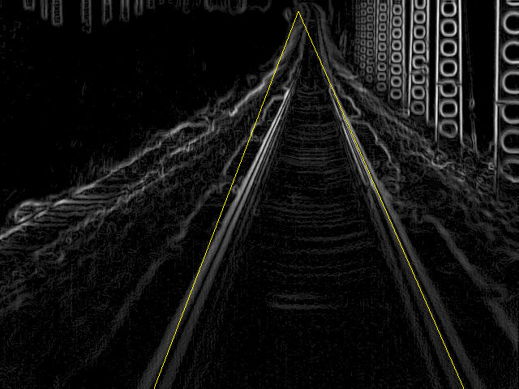

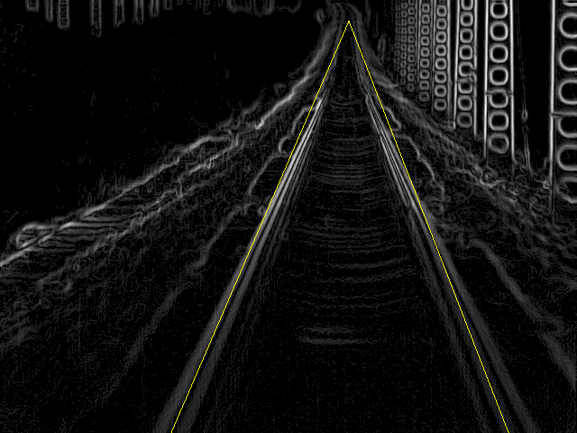

图7 禁忌搜索，左上)第一次迭代；右上)第二次迭代；

下）第50次迭代

#### 3.1.3 铁轨跟踪

##### 3.1.3.1 扩展卡尔曼滤波

铁轨跟踪系统的状态转移函数为：



其转移矩阵和转移函数的雅克比矩阵均为：



测量函数为：



其中的***s***是系统状态，***s***=***θ***；*l*由3.1.2.1中*y*b的计算式反解出。不同的前视距离以及左右铁轨具有不同的测量函数。测量函数是非线性的，将其线性化，其雅克比矩阵(对应于一个测量)为：



扩展卡尔曼滤波的过程为：

*预测*：

先验状态估计：

先验误差协方差估计：

*更新*：

计算卡尔曼增益：

后验状态估计：

后验误差协方差估计：

这其中的转移矩阵，测量矩阵

##### 3.1.3.2 设置扫描线

测量函数需要事先确定前视距离*l*，而前视距离则需要确定测量点纵坐标*y*b，这些测量点的纵坐标通过设置扫描线确定。为了适应于图像的透视扭曲，扫描线的间隔和半径均需自适应调整。规定扫描线间隔*I*i(1≤i≤N)和半径*R*i均按照等比数列的形式变化，各自的缩放系数为qI∈(0,1)和qR∈(0,1)，设定初始的扫描线间隔*I*1和扫描线半径*R*1，后续第i条扫描线与第i-1条扫描线的间隔为，第i条扫描线的半径为。左轨和右轨各自扫描线的数量N受限于铁道的最大前视距离*l*max。

假设图像的分辨率为W×H，那么*y*b=H-1:-1:1，前视距离随着*y*b的减小逐步增大，当左右铁轨交汇时，假设此时*y*b=*y*v，达到最大前视距离*l*max。所有对于*y*b<*y*v的情况下计算得到的前视距离将是错误的。所以通过截断非法的前视距离得到铁轨消失点的纵坐标*y*v。所有扫描线间隔之和是受限的：



由此得到扫描线的数量，亦即测量点的数量。由各个扫描线的前视距离推算出扫描线中心的横坐标。

重要更新：

为了防止在图像定义域之外搜索测量点，在计算有效前视距离时，增加两个判断条件：试算左轨和右轨边界横坐标，如果坐标越出图像范围，其后的区域不再设置扫描线；计算相邻扫描行上轨道边界点横坐标之差，差值过大的地方一定靠近消失点，且一定处于弯道弯曲最厉害之处，此后的区域不再设置扫描线。

增加对轨道超出图像范围的异常处理。首先，判断异常。在左轨和右轨均在图像范围内的条件下，有效前视距离个数很小，说明至少一条轨道超出图像范围。然后，处理异常。如果两条轨道相应的有效前视距离个数均很小，无法在轨道上设置足够多的扫描线，按照场景中没有铁路处理。如果其中一条轨道的有效前视距离个数够大，可以设置足够的扫描线，那么就在这条轨道上设置扫描线。

表1 设置扫描线的几种轨道形态

|  |  |
| --- | --- |
| 轨道形态 | 铁轨模型投影 |
| 1 | E:\Workspace\Project\trunk\RailwayMonitor\LaneStateEstimator\track.png |
| 2 | E:\Workspace\Project\trunk\RailwayMonitor\LaneStateEstimator\track.png |
| 3 | E:\Workspace\Project\trunk\RailwayMonitor\LaneStateEstimator\track.png |
| 4 | E:\Workspace\Project\trunk\RailwayMonitor\LaneStateEstimator\track.png |
| 5 | E:\Workspace\Project\trunk\RailwayMonitor\LaneStateEstimator\track.png |
| 6 | E:\Workspace\Project\trunk\RailwayMonitor\LaneStateEstimator\track.png |
| 7 | E:\Workspace\Project\trunk\RailwayMonitor\LaneStateEstimator\track.png |

##### 3.1.3.3 提取测量点

在扫描线上提取铁轨边界，即系统的测量，用于修正状态和误差协方差的先验估计。对于扫描线上的所有点，这么评价其质量：



其第一项表示该点的梯度幅值，第二项表示该点边缘方向和扫描线中心点切线方向的余弦距离，第三项表示与该点和扫描线中心点之间距离相关的权重。从边缘相应强度、方向吻合性及相互之间距离综合考虑，选取质量最高的点作为扫描线上的测量点。



##### 3.1.3.4 计算行人警戒线

通过铁轨跟踪得到铁道状态模型参数。行人警戒线与铁轨平行且相邻，故二者均可由同样的铁道状态参数描述。假设行人警戒区域宽度为*w*，将3.1.2.1中*y*l的计算公式中b替换成*w*，即可解出行人警戒线的坐标。

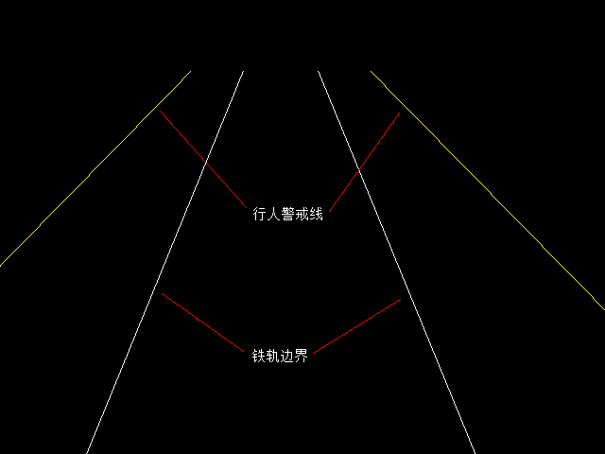

图8 行人警戒线

#### 3.1.4 铁轨异物检测

##### 3.1.4.1 检测轨道间隙

将铁道状态模型投影到图像平面，得到估计的铁轨边界。参照3.1.3.2和3.1.3.3中的方法提取估计的边界点附近的测量点，不同的是图像的每行均设置扫描线。假如相邻多根扫描线上的测量点与对应的投影点的拟合误差均较大，判定此处存在轨道间隙，这间隙覆盖了原有的测量点。

##### 3.1.4.2 透视扭曲校正

透视变换将铁道路面上的点(*x*,*y*,*z*)映射至图像平面上的点(*u*,*v*)，这通过坐标系之间的旋转和平移实现。摄像机内参矩阵**K**为：



其中的*f*是镜头焦距(单位mm)，s是像素的偏斜系数，(*u*0,*v*0)是主点坐标。矩阵**K**应该通过摄像机标定确定。平移矩阵**T**为：



忽略滚转角和偏航角的旋转矩阵**R**为：



由此确定透视变换的映射关系为：



##### 3.1.4.3 弯道拉直

由左右两个铁轨计算轨道中心线坐标。由中心线坐标得到平均横坐标，将其作为拉直后的轨道中心线(参考线)的横坐标。计算每条扫描线相对参考线水平方向的偏移量，对整个图像进行水平平移变换，得到拉直后的轨道图像。

 

图9 弯道拉直，左图的弯道由正弦曲线平移生成

右图中间直线为水平平移变换参考线

##### 3.1.4.4 方差和相关性分析

参见文档《铁路监测系统算法部分技术方案》

#### 3.1.5 铁轨行人检测

参见文档《铁路监测系统算法部分技术方案》。

##### 3.1.5.1 HOG超参选择

表 HOG算子超参设置

|  |  |  |  |  |  |  |  |
| --- | --- | --- | --- | --- | --- | --- | --- |
|  | Cell | Block | Window | Feature | Accuracy | Precision | recall |
| A | 4×4 | 2×2 | 16×32 | 756 | 99.02% | 98.73% | 96.65% |
| B | 5×5 | 2×2 | 15×30 | 360 | 98.22% | 97.22% | 94.3% |
| C | 6×6 | 2×2 | 18×36 | 360 | 97.44% | 96.48% | 91.29% |
| D | 8×8 | 2×2 | 16×32 | 108 | 94.31% | 92.7% | 79.46% |

##### 3.1.5.1 行人检测区域设定

中国成人中男人的肩宽大致在330mm到489mm之间，女人的肩宽大致在302mm到468mm之间。（参见《GB10000-88 中国成年人人体尺寸》）。人体的宽高比大致为1:4。图10到图13给出典型场景下，不同前视距离处一个直立人的大小，此处直立人肩宽取近似均值400mm。图中最外侧的两条曲线是根据4.88m警戒区域宽度计算出来的行人警戒线，中间的两条曲线是铁轨线。可见直立人的头不会超过消失点所在的扫描线。这么一个人在图中水平灰线以后的尺寸小于HOG行人检测器窗口尺寸（16×32），所以有效的行人检测区域，应定为巨人的像素宽度刚好为行人检测器窗宽时，所在的扫描线以下的区域。

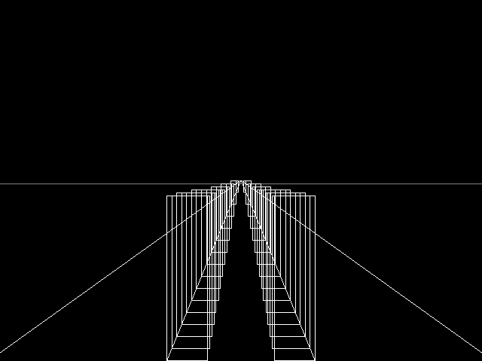

图10 不同距离直立人尺寸，*φ*1=0, *φ*2=0,*y*0=0,b=1.435,*ch*0=0,*ch*1=0,*cv*0=0

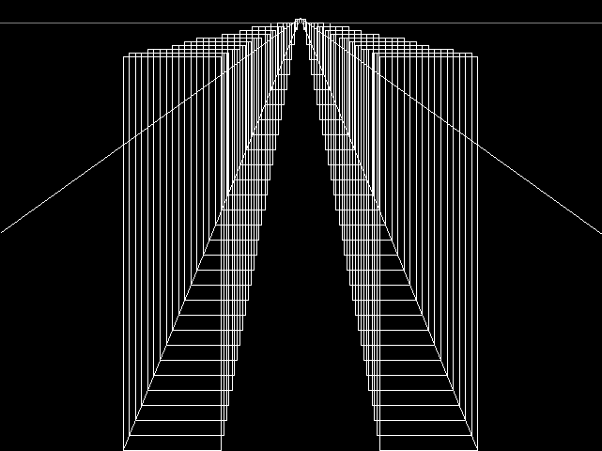

图11 不同距离直立人尺寸，*φ*1=0, *φ*2=-0.025,*y*0=0,b=1.435,*ch*0=0,*ch*1=0,*cv*0=0

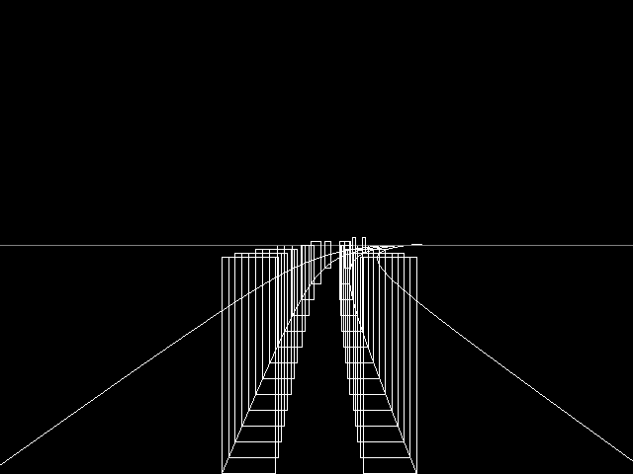

图12 不同距离直立人尺寸，*φ*1=0, *φ*2=0,*y*0=0,b=1.435,*ch*0=0.00001,*ch*1=0,*cv*0=0

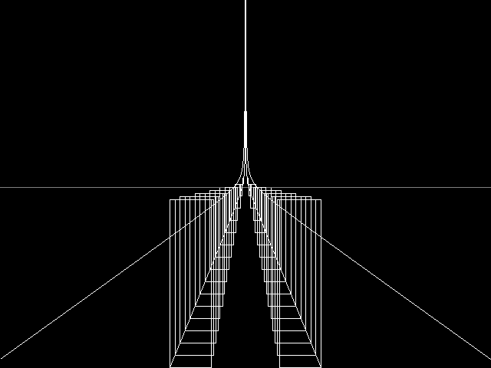

图13 不同距离直立人尺寸，*φ*1=0, *φ*2=0,*y*0=0,b=1.435,*ch*0=0,*ch*1=0,*cv*0=0.000001

##### 3.1.5.2 行人检测结果筛选

行人检测器采用滑动窗口，以及缩放图像的策略来检测不同位置，不同大小的行人。然而对于铁路监控这特殊的场景，透视畸变严重，不是任何尺寸的直立人出现在任何位置都是合理的。脚板位于最下面扫描线的直立人，其尺寸不太可能过小。如果在几乎不缩放的情况下检测到可疑行人，这意味着这个窗口对应的可疑行人可能只有几十公分高！脚板位于图10到图13水平线上的直立人，其尺寸也不太可能过大。如果在缩放较大的情况下检测到可疑行人，那么这个窗口对应的可疑行人将比巨人还巨！

所以，对于靠近消失点所在扫描线的检测窗口，在图像缩放系数较大的情况下，检测到行人很可能是假的；同样地，对于靠近最后一条扫描线的检测窗口，在图像缩放系数很小的情况下，检测到的行人也很可能是假的。

设行人检测区域尺寸为W×H，检测窗口尺寸为w×h，那么图像的缩放系数为：min_scale=1，max_scale=min(H/h,W/w)。对不同扫描线处分类器输出结果，根据对应的缩放参数， 计算初步判定存在可疑行人的情况下，这个缩放参数的可信度，用于修正分类器输出结果。采用高斯核窗描述不同距离下，不同缩放系数的可信度。



其中，s为初步判定存在行人时图像的缩放系数。这个参数由行人检测器输出。行人检测区域内每条扫描线处，*m*和*σ*均需根据其相应的前视距离自适应调整。m取要检测到相应距离平均身高的人，图像需要缩放的系数，为了检测到更高和更矮的人，其两边靠近的缩放系数的置信度也须较高。缩放系数偏离中心太远的极端情况赋予小的可信度。行人检测区域靠近最近和最远处的可信度函数的标准差取值，应该要小于中间区域的标准差取值。

以上处理方法可封装为选配模块提供给行人检测器，用于对分类器输出结果进行合理性判别。如果出现极端情况，比如最近处出现一个很矮的人，或者最远处出现一个稀有的巨人，上述判别方法可能出现误判。



图14 脚板处于不同扫描线时，检测到可疑行人时图像缩放系数的置信度，

钟形曲线越往右，对应的图像中的位置越往下。所有曲线的标准差一样。

### 3.2 方案二

暂无其他备选方案。

### 3.3 各方案的优劣分析

## 4 算法模块验证结果

## 5 结论和展望